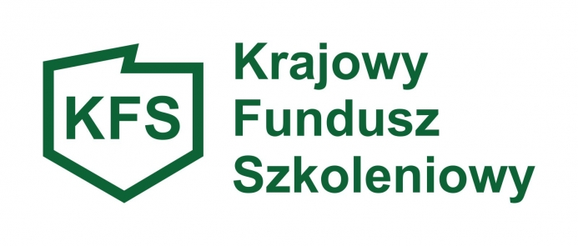

Powiatowy Urząd Pracy w Elblągu ogłasza nabór wniosków
o sfinansowanie kosztów kształcenia ustawicznego dla pracodawców i ich pracowników ze środków Krajowego Funduszu Szkoleniowego (KFS).

Termin naboru 28.08.2020 – 04.09.2020 r.

W 2020 roku zgodnie z priorytetami Ministra Rodziny, Pracy i Polityki Społecznej środki z KFS skierowane są na:

- Wsparcie kształcenia ustawicznego dla osób powracających na rynek pracy po przerwie związanej ze sprawowaniem opieki nad dzieckiem.
- Wsparcie kształcenia ustawicznego osób po 45 roku życia.
- Wsparcie zawodowego kształcenia ustawicznego
w zidentyfikowanych w danym powiecie lub województwie zawodach deficytowych.
- Wsparcie kształcenia ustawicznego w związku z rozwojem
w firmach technologii i zastosowaniem wprowadzonych przez firmy narzędzi pracy.
- Wsparcie kształcenia ustawicznego w obszarach/branżach kluczowych dla rozwoju powiatu/województwa wskazanych
w dokumentach strategii/planach rozwoju.
- Wsparcie realizacji szkoleń dla instruktorów praktycznej nauki zawodu bądź osób mających zamiar podjęcia się tego zajęcia, opiekunów praktyk zawodowych i opiekunów stażu uczniowskiego oraz szkoleń branżowych dla nauczycieli kształcenia zawodowego.
- Wsparcie kształcenia ustawicznego pracowników zatrudnionych
w podmiotach posiadających status przedsiębiorstwa społecznego, wskazanych na liście przedsiębiorstw społecznych prowadzonej przez MRPiPS, członów lub pracowników spółdzielni socjalnych lub pracowników Zakładów aktywności Zawodowej.

Środki przyznane w ramach w/w priorytetów mogą zostać przeznaczone na:
- określenie potrzeb pracodawcy w zakresie kształcenia ustawicznego w związku z ubieganiem się o sfinansowanie tego kształcenia ze środków KFS,
- kursy i studia podyplomowe realizowane z inicjatywy pracodawcy lub za jego zgodą,
- egzaminy umożliwiające uzyskanie dyplomów potwierdzających nabycie umiejętności, kwalifikacji lub uprawnień zawodowych,
- badania lekarskie i psychologiczne wymagane do podjęcia kształcenia lub pracy zawodowej po ukończonym kształceniu,
- ubezpieczenie od następstw nieszczęśliwych wypadków w związku z podjętym kształceniem.
Pracodawca może ubiegać się o sfinansowanie ze środków KFS:
- do 80% kosztów kształcenia ustawicznego, nie więcej jednak niż do wysokości 300% przeciętnego wynagrodzenia w danym roku na jednego uczestnika,
- do 100% kosztów kształcenia ustawicznego – jeśli wnioskodawca należy do grupy mikroprzedsiębiorców (tj. zatrudnia mniej niż 10 pracowników, a jego roczny obrót lub całkowity bilans roczny nie przekracza 2 mln euro) – nie więcej jednak niż do wysokości 300% przeciętnego wynagrodzenia w danym roku na jednego uczestnika.

Szczegółowe kryteria ubiegania się o środki Krajowego Funduszu Szkoleniowego określa „REGULAMIN przyznawania w 2020 roku środków z Krajowego Funduszu Szkoleniowego na kształcenie ustawiczne pracowników oraz pracodawców przez Powiatowy Urząd Pracy w Elblągu”

Wniosek przyjmowane będą tylko w wersji papierowej, które należy złożyć wrzucając do skrzynki umieszczonej w głównym wejściu do budynku Powiatowego Urzędu Pracy w Elblągu lub przesyłając pocztą tradycyjną na adres: Powiatowy Urząd Pracy w Elblągu ul. Saperów 24, 82-300 Elbląg. W przypadku przesyłki pocztą tradycyjną jako dzień wpływu zostanie uznana data stempla pocztowego.

Szczegółowe informacje można uzyskać pod nr tel. 055 237 67 32.

